РОССИЙСКАЯ АКАДЕМИЯ СЕЛЬСКОХОЗЯЙСТВЕННЫХ НАУК

ГНУ ВСЕРОССИЙСКИЙ НАУЧНО-ИССЛЕДОВАТЕЛЬСКИЙ ИНСТИТУТ ЖИВОТНОВОДСТВАРОССИЙСКОЙ АКАДЕМИИ СЕЛЬСКОХОЗЯЙСТВЕННЫХ НАУК

_____________________________________

ВЫРАЩИВАНИЕ И ОТКОРМ МОЛОДНЯКА МОЛОЧНЫХ ПОРОД С ИСПОЛЬЗОВАНИЕМ МИКРОБИОЛОГИЧЕСКИХ ПРЕПАРАТОВ НОВОГО ПОКОЛЕНИЯ

Методические рекомендации

Дубровицы, 2013г.
УДК 636.2.087.8+636.2.085.25

Выращивание и откорм молодняка молочных пород с использованием микробиологических препаратов нового поколения.- Дубровицы: ВИЖ, 2012.- …с.

Рекомендации подготовили: кандидат сельскохозяйственных наук, доцент Некрасов Р.В., кандидат сельскохозяйственных наук Сивкин Н.В., доктор экономических наук Чинаров В.И., доктор сельскохозяйственных наук, профессор Чабаев М.Г., кандидат сельскохозяйственных наук, доцент Анисова Н.И. (ГНУ ВИЖ Россельхозакадемии)

Рецензент: доктор сельскохозяйственных наук, профессор Двалишвили В.Г.

Рассмотрена, одобрена и рекомендована к публикации на заседании Ученого совета ГНУ ВИЖ Россельхозакадемии, протокол №__ от «__» ____________ 2012 года, на заседании секции ____________________ отделения зоотехнии РАСХН, протокол №__ от «__» ____________ 2011 года.

Наставления предназначены для зооветспециалистов животноводческих хозяйств и комплексов, фермеров, научных работников, преподавателей и студентов сельскохозяйственных вузов, техникумов, слушателей системы повышения квалификации.

Работа выполнена в рамках Государственного контракта № 11 /11 от «17» мая 2011 г. с Департаментом сельского хозяйства Тульской области по теме: «Изучить влияние микробиологических препаратов на конверсию питательных веществ корма в мясную продукцию».

ISBN | © ГНУ ВИЖ Россельхозакадемии, 2012г.  © Коллектив авторов, 2012г
СОДЕРЖАНИЕ

 | Введение……………………………………………………………. | 4
1. | ФОРМИРОВАНИЕ МИКРОБИОЦЕНОЗА ПИЩЕВАРИТЕЛЬНОГО ТРАКТА ЖИВОТНЫХ | 9
1.1. | Препараты на основе лактобацилл и бифидобактерий
1.2. | Кормовые дрожжи
2. | РАЦИОНЫ КОРМЛЕНИЯ МОЛОДНЯКА С ИСПОЛЬЗОВАНИЕМ МИКРОБИОЛОГИЧЕСКИХ ПРЕПАРАТОВ НОВОГО ПОКОЛЕНИЯ
2.1 | Характеристика кормления…………………………………….…….
2.2 | Динамика живой массы и мясная продуктивность бычков…….…..
2.3 | Естественная резистентность, показатели иммунитета и обмена веществ ……………………………………………………….………..
2.4 | Убойные и мясные качества бычков…………………….…..………
2.5 | Конверсия протеина корма в мясную продуктивность …..……….
2.6 | Зоотехническая и экономическая оценка использования микробиологических препаратов при выращивании крупного рогатого скота……………………………………..…….……………..
3. | Заключение……………………….……………………………….
4. | Список использованной литературы……..……………
5. | Приложения……………………………………………………………

ВВЕДЕНИЕ
Наиболее сложной проблемой развития агропромышленного комплекса России является увеличение производства говядины. При годовой потребности страны в 3 млн. т этого вида мяса мы производим 1,7 млн. т. Это является следствием разрушения сложившейся инфраструктуры выращивания, откорма и нагула животных молочных и молочно-мясных пород скота. В последние годы советской власти республика имела 57 млн. голов крупного рогатого скота, в том числе 22 млн. коров, и производила свыше 50 млн. тонн молока и 4,5-4,7 млн. т говядины. В настоящее время поголовье крупного рогатого скота в России сократилось до 20 млн. голов, коров осталось менее 9 млн. Потеря производства говядины означает не только снижение производства мяса, но и изменение в худшую сторону питания россиян, поскольку говядина содержит в своем составе ингредиенты, повышающие полноценность рациона человека.
При выполнении научно-исследовательской работы авторы исходили из того, что Россия располагает колоссальными возможностями быстрого и малозатратного увеличения и молока, и говядины. Таких природных богатств для развития скотоводства, которыми располагает Россия, нет ни в одной стране мира, это является одним из важнейших конкурентных преимуществ при интеграции в мировую экономику. Увеличение производства говядины в России может быть достигнуто, на основе имеющегося в стране поголовья молочного и молочно-мясного скота, поскольку доля его в скотоводстве и производстве говядины составляла и составляет 98-99%.
В молочном скотоводстве на каждую структурную голову в настоящее время производим всего по 70-75 кг говядины (включая субпродукты) вместо положенных 90-100 кг (без субпродуктов) и 80 кг - в доперестроечные годы. Это привело к снижению ежегодного производства говядины более чем на миллион тонн.
Причина не только в кормлении и содержании животных. В последние годы на Российских фермах и в целом по стране нарушена структура стада в скотоводстве. Вместо оптимальной доли коров в стаде - 35—38% мы имеем 45-46%. Это ненормально и связано с невысокой долей основного производителя мяса - так называемого делового молодняка.
Доля коров выше оптимального уровня свидетельствует о проблемах с воспроизводством стада и выращиванием молодняка и является следствием недостаточного количества в стаде телят, а также молодых животных.
От большей части телят хозяйства избавляются вскоре после рождения, чтобы сэкономить молоко для реализации и снизить затраты на выращивание молодняка. На каждом оставленном для выращивания теленке в настоящее время фермеры несут убытки от 5 до 6 тыс. рублей и теряют (на выпаивание телят) до 400 кг товарного молока, значительная часть которого также завозится из-за рубежа.
На высокий удельный вес коров в структуре стада оказывает влияние низкая доля молодняка других возрастов, количество которых непосредственно связано с деловым выходом телят от маточного поголовья.
Нормализация структуры молочного стада позволит без изменения численности коров (9 млн. голов) увеличить общее поголовье крупного рогатого скота до 28-29 млн., а производство говядины - на миллион тонн. Это наиболее дешевый, доступный и быстрый путь увеличения производства мяса крупного рогатого скота от имеющегося в стране поголовья.
Реализация только этих зоотехнических мероприятий позволит увеличить производство говядины от имеющегося поголовья почти в два раза.
В резерве остаются такие важные мероприятия, как повышение интенсивности откорма и применения современных методов улучшения конверсии корма в продукцию выращивания, позволяющее повысить мясную продуктивность молодняка в молочном скотоводстве на 10-15%. При этом дополнительно произведенная говядина обойдется на 20-25% дешевле импортируемого мяса и производимого в стране в настоящее время.
Таким образом, если организовать правильное использование имеющегося у нас поголовья крупного рогатого скота, можно полностью обеспечить потребности станы в молоке и молочных продуктах и производить до 3 млн. т говядины.
Цель настоящей работы - помочь специалистам и животноводам в решении этой жизненно важной проблемы. Наряду с необходимостью оптимизации рационов кормления животных актуальным является применение способов повышающих трансформацию питательных веществ кормов в продукцию.
1. ФОРМИРОВАНИЕ МИКРОБИОЦЕНОЗА ПИЩЕВАРИТЕЛЬНОГО ТРАКТА ЖИВОТНЫХ

Потребность молодняка крупного рогатого скота в питательных веществах в значительной степени определяется его возрастом, породными особенностями, условиями содержания, целями выращивания и интенсивностью планируемого роста (Фантин В.М. и др., 1999).
Одним из путей повышения усвояемости элементов питания является использование нутритивных веществ активного прямого действия. Изучение новых экологически чистых штаммов микроорганизмов и их консорциумов, пригодных для повышения эффективности использования кормов и рациональности технологических приемов их использования в рационах кормления различных видов и возрастных групп сельскохозяйственных животных, является перспективным.
Микробиоценоз пищеварительного тракта животного является важнейшей экосистемой, необходимой для поддержания гомеостаза организма. Любое нарушение микробиоценоза приводит к нарушению функций самых различных систем организма. Микроорганизмы выполняют при этом ряд жизненно важных функций, в том числе: синтезируют витамины, аминокислоты, ферменты, биологически активные пептиды; ферменты бактерий участвуют в расщеплении пищевых веществ и в детоксикации чужеродных соединений; продукты микробной жизнедеятельности оказывают положительное влияние на вегетативную нервную систему, стимулируют иммунную систему; в условиях нормально функционирующего кишечника микросимбионты способны подавлять и уничтожать различные патогенные микробы (Н.Г. Середа, 1992, Б.А. Шендеров, 2001, G.W. Tannock, 1995).
Особый интерес в этом плане представляют препараты ферментативного и пробиотического действия, способствующие повышению эффективности использования грубых кормов за счет деструктуризации трудно переваримых углеводов.
1.1. Препараты на основе лактобацилл и бифидобактерий хорошо известны положительным влиянием в поддержании микробного баланса кишечника. В последние годы установлено, что не менее важны в микробиоценозе желудочно-кишечного тракта животных и некоторые транзиторные бактерии, например, рода Bacillus, имеющие ряд преимуществ, которые позволяют считать их перспективными в качестве основы новых пробиотиков.
Оценивая перспективы использования бактерий рода Bacillus для создания биопрепаратов, можно отметить следующие их преимущества перед другими представителями экзогенной микрофлоры: безвредность подавляющего большинства представителей рода для макроорганизма даже в высоких концентрациях; способность повышать неспецифическую резистентность организма хозяина; антагонистическую активность к широкому спектру патогенных и условно-патогенных микроорганизмов; высокую ферментативную активность; устойчивость к литическим ферментам и обусловленную этим высокую жизнеспособность на протяжении всего желудочно-кишечного тракта; технологичность в производстве; стабильность при хранении; экологическую безопасность.
Bacillus subtilis, размножаясь, вырабатывают ферменты (протеазы, амилазы), которые уничтожают все несвойственные организму чужеродные белки, вирусы и их токсины, дефектные клетки. Они разлагают сахарозу, мальтозу, глюкозу, продуцируют каталазу, эндоглюканазу и другие ферменты (целлюлазу, целлобиазу и пектиназу), участвующие в расщеплении целлюлозы и пектиновых веществ. Также вырабатывают ферменты, растворяющие (лизирующие) и удаляющие продукты гнилостного распада из тканей, и таким образом стимулируют регенерацию клеток. Они стимулируют иммунную систему кишечника, синтез интерферона и других ингибиторов размножения вирусов; понижают рН (Соковых, О.В. и др., 2003).
ГНУ ВИЖ Россельхозакадемии совместно с институтом экологии и эволюции им. А.Н. Северцова (ИПЭЭ РАН) и ООО «НТЦ БИО» разработана и испытана новая биологически активная кормовая добавка «ПроСтор».
Таблица 1. Характеристика изучаемого препарата.
Показатель | ДБА «ПроСтор» (модификация препарата «Ферм-КМ»)
Внешний вид | Сыпучий продукт
Цвет | Коричневый
Запах | Слабо-специфический
Массовая доля влаги, % | 7,86
Активная кислотность (рН) | 5,83
Количество молочнокислых микроорганизмов, КОЕ/г, не менее | 6,0 х 10⁶
Количество микроорганизмов Bacillus subtillis, КОЕ/г | 9,0 х 10⁷
Количество микроорганизмов Saccharomyces cerevisiae, КОЕ/г | -
Безвредность в тест-дозе | Безвреден
Содержание патогенных микроорганизмов, в том числе бактерий рода Сальмонелла, в 25 г | Не содержит
Содержание токсичных элементов | Не превышает нормы
Стоимость, руб./кг | 280

Ферментно-пробиотическая ДБА «ПроСтор» (модификация препарата «Ферм-КМ») - комплексный продукт ферментации свекловичного жома, содержащий фиточастицы-микросорбенты, живые клетки Bacillus subtillis (три штамма), Bacillus licheniformis, комплекс молочнокислых бактерий и продукты их метаболизма - набор важнейших ферментов: целлюлазу, эндоглюканазу, амилазу, протеазу, липазу, органические кислоты, пектины, терпеноиды, иммуноактивные пептиды и другие биологически активные вещества, витамины и аминокислоты.
1.2. Кормовые дрожжи в качестве добавки в рацион скота применяются с 1920-го года. Но только в начале 80-х годов ХХ века была начата серия научных исследований для изучения механизма действия живой дрожжевой культуры в рубце жвачных. Исследования показали, что наиболее эффективным в кормлении жвачных штаммом дрожжей является Saccharomyces cerevisiae 1026 (1026- номер регистрации во всемирном реестре штаммов дрожжей). Эта разновидность пивных дрожжей послужила основой для создания препарата И-Сак¹⁰²⁶, единственной дрожжевой культуры, одобренной и рекомендованной ЕС к применению в рационах молочного, мясного скота и телят.
Данный штамм дрожжей, попадая в рубец, развивается как симбионт рубцовой микрофлоры, активно потребляет попадающий с кормом кислород и выделяет биологически активные вещества, что поддерживает анаэробные условия и стимулирует развитие полезных рубцовых бактерий, в том числе целлюлозолитических и пропионовокислых, утилизирующих соли молочной кислоты.
С начала 90-х годов прошлого века публикуются результаты работ профессора Жерара, изучавшего доминирующие штаммы рубцовых бактерий in vitro (в лабораторных моделях рубца). Он показал, что И-Сак¹⁰²⁶ стимулирует рост бактерий, переваривающих клетчатку и протеины, особенно важно отметить его выраженное положительное влияние на бактерии, расщепляющие молочную кислоту. При этом отсутствует стимулирующее действие на лактобактерии – микроорганизмы, вырабатывающие молочную кислоту. В результате отмечалось стабилизирующее воздействие на кислотность среды в рубце, сглаживание пиков накопления молочной кислоты после потребления больших количеств концентрированных кормов, профилактика ацидозов рубца.
Таким образом, в рубце животного увеличивается содержание ферментов, расщепляющих целлюлозу, гемицеллюлозу, лигнин и крахмал, стабилизируется рН среды рубца, увеличивается скорость прохождения корма через рубец, быстрее возникает чувство голода и улучшается конверсия корма. Соответственно растёт и продуктивность животного.
Однако, данных об эффективности использования микробиологических препаратов на основе Bacillus subtilis, а также живых дрожжевых клеток штамма Saccharomyces cerevisiae ¹⁰²⁶ в кормлении молодняка крупного рогатого скота, в том числе на откорме для повышения конверсии питательных веществ в мясную продуктивность недостаточно, что определяет актуальность и практическое значение.
Научная новизна настоящих исследований заключается в том, что впервые, на бычках черно-пестрой породы в научно-производственных опытах по периодам выращивания и заключительного откорма изучена эффективность использования микробиологических препаратов на основе Bacillus subtilis, а также живых дрожжевых клеток штамма Saccharomyces cerevisiae ¹⁰²⁶.
2. РАЦИОНЫ КОРМЛЕНИЯ МОЛОДНЯКА С ИСПОЛЬЗОВАНИЕМ МИКРОБИОЛОГИЧЕСКИХ ПРЕПАРАТОВ НОВОГО ПОКОЛЕНИЯ
Одним из многочисленных факторов внешней среды, влияющих на продуктивность сельскохозяйственных животных является кормление, так как жизнедеятельность организма связана с затратами энергии и с синтезом новых веществ. В условиях быстрого развития животноводства требуется постоянный контроль качества кормления, поэтому только полноценное кормление и правильное содержание раскрывают продуктивные способности животных, их генетический потенциал.
С целью изучения эффективности использования в рационах для молодняка крупного рогатого скота микробиологических препаратов, проведены исследования, в задачу которых входило:
- разработка рационов кормления для бычков, выращиваемых с 6-7- до 9-месячного возраста, и молодняка на доращивании и откорме – старше года;
- установить влияние изучаемых микробиологических препаратов на поедаемость кормов, рост и развитие молодняка, биохимический статус крови, конверсию корма в мясную продукцию;
- определить экономическую эффективность и целесообразность использования в кормлении молодняка крупного рогатого скота микробиологических препаратов.
Материал и методы исследований. Научно-хозяйственные опыты по изучению продуктивного действия микробных препаратов проведены в течение летнего периода в ООО «Спасское» Новомосковского района Тульской области, по следующей схеме:
Таблица 6. Схема научных исследований
Группа | Коли-  чество  голов | Возраст, дней |  | Характеристика кормления
Группа | Коли-  чество  голов | при постановке | при снятии | Характеристика кормления
Опыт 1.Выращиваемый молодняк (150-250 кг)
1-контрольная | 8 | 160 | 260 | Основной рацион (ОР) (концентратов 35% по питательн.)  (по детализированным нормам)
2-опытная | 8 | 160 | 260 | ОР+5 г/гол/сут ДБА «ПроСтор» (0,25% в составе комбикорма)
3-опытная | 8 | 160 | 260 | ОР+8 г/гол/сут И-Сак (0,40% в составе комбикорма)
Опыт 2.Откармливаемый молодняк (250-300 кг)
1-контрольная | 15 | 280 | 380 | Основной рацион (ОР) (концентратов 35% по питательн.)  (по детализированным нормам)
2-опытная | 15 | 280 | 380 | ОР+6,25 г/гол/сут ДБА «ПроСтор» (0,25% в составе комбикорма)
3-опытная | 15 | 280 | 380 | ОР+10 г/гол/сут И-Сак (0,40% в составе комбикорма)
Опыт 3. Откармливаемый молодняк (350-400 кг)
1-контрольная | 16 | 360 | 440 | Основной рацион (ОР) (концентратов 35% по питательн.)  (по детализированным нормам)
2-опытная | 16 | 360 | 440 | ОР+7,5 г/гол/сут ДБА «ПроСтор»
Молодняк разбили по группам по принципу аналогов с учетом возраста, живой массы и среднесуточных приростов.
Рационы рассчитаны для получения не менее 800-900 г среднесуточного прироста живой массы.
Кормление телят осуществлялось по схеме, принятой в хозяйстве. Рацион опытных животных отличался только внесением микробиологических препаратов.
От подопытных животных взята кровь для изучения биохимических показателей, характеризующих углеводный, липидный и энергетический обмены. Пробы крови отбирались из вены через 4 часа после начала утреннего кормления.
Полученный в научно-хозяйственных опытах материал по среднесуточным приростам живой массы, мясной продуктивности, а также результаты микробиологических исследований кала и биохимических исследований крови обработаны вариационно-статистическим методом.
Для балансирования рационов по недостающим питательным веществам бычкам всех групп скармливали опытные партии комбикормов-концентратов (табл. 7).
Таблица 7. Рецепт комбикорма
Компоненты и показатели питательности | Рецепт комбикорма, %
Пшеница | 31,5
Ячмень | 60,0
Жмых подсолнечный (СП – 32%, СК –19%) | 5,0
Соль поваренная | 1,0
Мел кормовой | 2,0
П 60-3 | 0,5
В 1 кг комбикорма содержится:
обменной энергии, МДж | 11,24
сухого вещества, г | 874,5
сырого протеина, г | 118,2
сырого жира, г | 26,9
сырой клетчатки, г | 51,6
сырой золы, г | 54,2
кальция, г | 7,5
фосфора, г | 3,4
NaCl, г | 10,4
Дополнительно введено БАВ в 1 кг комбикорма, не менее
Витамин А, тыс.МЕ | 12,50
Витамин D, тыс.МЕ | 1,25
Витамин Е, мг | 10,00
Медь, мг | 2,25
Цинк, мг | 15,00
Марганец, мг | 7,50
Кобальт, мг | 0,75
Йод, мг | 1,00
Селен, мг | 0,10

Комбикорма для животных опытных групп отличались от контрольного вводом изучаемых микробиологических препаратов согласно схеме исследований.
Химический анализ кормов проводился на базе химико-аналитической лаборатории ГНУ ВИЖа. В конце опыта отобрана кровь у подопытных животных, по 3 головы из каждой группы и проведен биохимический анализ в лаборатории биохимических исследований ГНУ ВИЖа на автоматическом биохимическом анализаторе Chem Well (Awareness Tehnology, США).

2.1. Характеристика кормления
При выращивании и откорме молодняка крупного рогатого скота, регулируя уровень и тип кормления, можно оказывать влияние на формирование мясной продуктивности и отдельные качественные показатели мяса.
Из таблицы 8 видно, что бычки опытных групп в составе комбикорма получали микробиологический препарат на основе Bacillus subtilis в количестве 5 г/гол/сут. (2-я опытная), а также живые дрожжевые клетки штамма Saccharomyces cerevisiae ¹⁰²⁶ в количестве 8 г/гол/сут.(3-я опытная). Известно, что повышение переваримости клетчатки, а значит и других питательных веществ кормов, может быть достигнуто с помощью кормовых добавок, способствующих нормализации рубцового пищеварения. Таким образом, при введении испытуемых БАВ в рубце животных увеличивалось содержание ферментов, расщепляющих целлюлозу, гемицеллюлозу, лигнин и крахмал, что способствовало увеличению скорость прохождения корма через рубец, быстрее возникало чувство голода. Этим, видимо, можно объяснить некоторое повышение поедаемости кормов рациона животными опытных групп.

Таблица 8. Средневзвешенные рационы (ОР) кормления молодняка крупного рогатого скота (1 научно-хозяйственный опыт)
Корма и показатели | Группа
Корма и показатели | 1-кон-  трольная | 2-  опытная | 3-  опытная
Сено злаково-разнотравное, кг | 1,84 | 1,89 | 1,93
Зелёная масса злаково-бобовая смесь, кг | 12,30 | 12,50 | 12,65
Комбикорм, кг | 2,00 | 2,0 | 2,0
в т.ч. ДБА «ПроСтор», г | - | 5,0 | -
И-Сак, г | - | - | 8,0
В рационе содержится:
обменной энергии, МДж | 61,13 | 61,89 | 62,47
сухого вещества, кг | 3,54 | 3,59 | 3,63
сырого протеина, г | 821,46 | 832,66 | 841,27
переваримого протеина, г | 540,34 | 546,99 | 550,00
РП, г | 654.56 | 662,28 | 669,16
НРП, г | 167,10 | 170,03 | 172,31
сырого жира, г | 224,64 | 227,94 | 230,48
сырой клетчатки, г | 1197,96 | 1220,46 | 1237,92
крахмала, г | 968,68 | 969,28 | 969,76
сахара, г | 451,0 | 458,35 | 463,95
кальция, г | 58,45 | 59,29 | 59,94
фосфора, г | 14,85 | 15,01 | 15,14
калия, г | 29,07 | 29,54 | 29,91
магния, г | 12,58 | 12,77 | 12,91
серы, г | 10,26 | 10,45 | 10,60
NaCl, г | 20,80 | 20,80 | 20,80

Рационы кормления бычков во втором научно-хозяйственном опыте, представленные в таблице 9, показывают, что в составе комбикормов также как и в первом опыте скармливали микробиологический препаратов на основе Bacillus subtilis в количестве 6,25 г/гол/сут., а также живые дрожжевые клетки штамма Saccharomyces cerevisiae ¹⁰²⁶ в количестве 10 г/гол/сут. Аналогично первому научно-хозяйственному опыту наблюдали увеличение потребления кормов рациона быками опытных групп.
Таблица 9. Рационы (ОР) кормления молодняка крупного рогатого скота (2 научно-хозяйственный опыт)
Корма и показатели | Группа
Корма и показатели | 1-кон-  трольная | 2-  опытная | 3-  опытная
Сено злаково-разнотравное, кг | 2,56 | 2,86 | 2,89
Зелёная масса злаково-бобовая смесь, кг | 14,02 | 14,44 | 14,71
Комбикорм, кг | 2,5 | 2,5 | 2,5
в т.ч. ДБА «ПроСтор», г | - | 6,25 | -
И-Сак, г | - | - | 10,0
Соль поваренная, кг | 0,015 | 0,015 | 0,015
В рационе содержится:
обменной энергии, МДж | 75,07 | 77,89 | 78,67
сухого вещества, кг | 4,63 | 4,89 | 4,92
сырого протеина, г | 1001,24 | 1041,14 | 1053,11
переваримого протеина, г | 654,92 | 676,88 | 684,32
РП, г | 790,81 | 817,53 | 826,90
НРП, г | 210,68 | 223,86 | 226,46
сырого жира, г | 274,10 | 286,01 | 289,49
сырой клетчатки, г | 1485,12 | 1578,00 | 1599,60
крахмала, г | 1213,97 | 1217,57 | 1217,93
сахара, г | 534,91 | 557,17 | 565,78
кальция, г | 71,54 | 74,66 | 75,54
фосфора, г | 18,46 | 19,14 | 19,30
калия, г | 37,83 | 40,33 | 40,68
магния, г | 15,73 | 16,53 | 16,70
серы, г | 12,62 | 13,37 | 13,56
NaCl, г | 40,17 | 40,17 | 40,17
Важным показателем рациона служит количество сухого вещества. Его потребление зависит от таких факторов как, разнообразие кормов и структура рациона, концентрация энергии, качество кормов и др. Потребление сухого вещества животными опытных групп в 3-м научно-хозяйственном опыте составляло 6,02-6,16 кг на голову, в рационе содержалось 96,8-99,26 МДж обменной энергии. Некоторое увеличение энергетической питательности рационов у бычков опытной группы по сравнению с контролем было связано с незначительным ростом поедаемости как злаково-разнотравного сена, так и злаково-бобовой зеленой массы (табл. 10).

Таблица 10. Рационы (ОР) кормления молодняка крупного рогатого скота (3 научно-хозяйственный опыт)
Корма и показатели | Группа
Корма и показатели | 1-кон-  трольная | 2-  опытная
Сено злаково-разнотравное, кг | 3,58 | 3,72
Зелёная масса злаково-бобовая смесь, кг | 18,42 | 19,14
Комбикорм, кг | 3.0 | 3,0
в т.ч. ДБА «ПроСтор», г | - | 7,5
Соль поваренная, кг | 0,030 | 0,030
В рационе содержится:
обменной энергии, МДж | 96,80 | 99,26
сухого вещества, кг | 6,02 | 6,16
сырого протеина, г | 1300,02 | 1336,98
переваримого протеина, г | 843,44 | 865,74
РП, г | 1020,23 | 1048,10
НРП, г | 280,09 | 289,18
сырого жира, г | 357,98 | 368,82
сырой клетчатки, г | 1987,20 | 2058,84
крахмала, г | 1462,86 | 1464,54
сахара, г | 704,36 | 729,42
кальция, г | 93,4 | 96,17
фосфора, г | 23,65 | 24,18
калия, г | 49,99 | 51,37
серы, г | 16,85 | 17,47
NaCl, г | 59,55 | 59,55

При балансировании рационов молодняка и определении полноценности кормления имеет значение не только абсолютное содержание энергии, биологически активных и питательных веществ, но и их концентрация и соотношение в сухом веществе (табл.11).
Таблица 11. Концентрация энергии, питательных веществ и их соотношение в сухом веществе рационов подопытных бычков
П о к а з а т е л и | Г р у п п а
П о к а з а т е л и | 1-контрольная | 2-  опытная | 3-  опытная
1 научно-хозяйственный опыт
Обменной энергии, МДж/кг | 17,3 | 17,2 | 17,2
Сырого протеина, % | 23,3 | 23,2 | 23,2
Переваримого протеина, % | 15,3 | 15,2 | 15,2
Клетчатки, % | 33,8 | 34,0 | 34,1
Жира, % | 6,3 | 6,3 | 6,3
Крахмала, % | 27,4 | 27,0 | 26,7
Сахаров, % | 12,7 | 12,8 | 12,8
Перевар. протеина на 1 ЭКЕ, г | 88,4 | 88,4 | 88,0
Сахаро-протеиновое отношение | 0,83 | 0,84 | 0,84
2 научно-хозяйственный опыт
Обменной энергии, МДж/кг | 16,2 | 15,9 | 15,9
Сырого протеина, % | 21,6 | 21,3 | 21,4
Переваримого протеина, % | 14,1 | 13,8 | 13,9
Клетчатки, % | 32,1 | 32,3 | 32,5
Жира, % | 5,9 | 5,8 | 5,9
Крахмала, % | 26,2 | 24,9 | 24,8
Сахаров, % | 11,6 | 11,4 | 11,5
Перевар. протеина на 1 ЭКЕ, г | 87,2 | 86,9 | 87,0
Сахаро-протеиновое отношение | 0,82 | 0,82 | 0,83
3 научно-хозяйственный опыт
Обменной энергии, МДж/кг | 16,1 | 16,1 | -
Сырого протеина, % | 21,6 | 21,7 | -
Переваримого протеина, % | 14,0 | 14,1 | -
Клетчатки, % | 33,0 | 33,4 | -
Жира, % | 5,9 | 6,0 | -
Крахмала, % | 24,3 | 23,8 | -
Сахаров, % | 11,7 | 11,8 | -
Перевар. протеина на 1 ЭКЕ, г | 87,1 | 87,2 | -
Сахаро-протеиновое отношение | 0,84 | 0,84
Из данных, представленных в таблицах 8, 9, 10, 11 видно, что каких-либо существенных различий по концентрации в сухом веществе энергии и питательных веществ между группами животных во всех 3-х научно-хозяйственных опытах не наблюдалось. Так, в 1-м опыте концентрация энергии в 1 кг сухого вещества рациона бычков составила 17,2-17,3 МДж обменной энергии, во втором – 15,9-16,1 и в третьем – 16,1 МДж. Близким в группах было и соотношение питательных веществ.
Содержание переваримого протеина на 1 ЭКЕ находилось на уровне 86,9-88,4 г, сахаро-протеиновое отношение – 0,8- 0,84. Эти соотношения в рационах подопытных бычков находились в пределах рекомендуемых норм.
Таким образом, анализируя показатели полноценности кормления подопытных животных в целом, можно сделать вывод о том, что рационы бычков в научно-хозяйственных опытах были хорошо сбалансированы и отвечали существующим требованиям детализированных норм кормления для откармливаемых бычков, с целью получения среднесуточного прироста живой массы 800-1000 г.

2.2. Динамика живой массы и мясная продуктивность бычков
О степени удовлетворения потребности животных в энергии, питательных и биологически активных веществах, количественной и качественной оценке рационов и отдельных кормовых средств можно судить, прежде всего, по динамике живой массы и величине её прироста у подопытных животных. Проведенные в течение научно-хозяйственных опытов исследования показали, что использование микробиологических препаратов на основе Bacillus subtilis, а также живых дрожжевых клеток штамма Saccharomyces cerevisiae ¹⁰²⁶ в кормлении молодняка крупного рогатого скота, в том числе на откорме, оказало позитивное влияние на энергию роста и затраты кормов на единицу продукции.
Динамика изменения живой массы бычков в первом опыте (6,5-10,5 мес.) приведена в таблице 12, из данных которой следует, что в начале опыта этот показатель был практически равным во всех группах и составил 162,8-163,5 кг. В конце опыта живая масса бычков опытных групп достигла 265,1 и 267,0 кг, что, соответственно, на 4,8 и 6,7 кг или 1,8 и 2,6 % больше, по сравнению с животными контрольной группой, живая масса которых составила 260,3 кг.
В соответствии с динамикой живой массы находились валовой и среднесуточный приросты живой массы бычков. Так, среднесуточный прирост в контрольной группе составил 756 г, а во 2-й и 3-й опытных группах – 788 и 807 г, что, соответственно, на 32 и 51 г или 4,4 и 6,7% больше по сравнению с бычками контрольной группы.
Затраты ЭКЕ на 1 кг прироста живой массы были ниже в опытных группах 2,97 и 4,33% по сравнению с контролем, также меньше было затрачено сухого вещества, сырого протеина и комбикорма.

Таблица 12. Динамика живой массы и затраты кормов в 1-м научно-хозяйственном опыте (M±m, n=8)
П о к а з а т е л и | Г р у п п а
П о к а з а т е л и | 1-контрольная | 2-опытная | 3-опытная
Живая масса, кг:  в начале опыта | 162,8±6,68 | 163,5±4,95 | 162,9±6,57
в конце опыта | 260,3±9,50 | 265,1±9,51 | 267,0±8,20
в % к контролю | 100 | 101,8 | 102,6
Прирост живой массы:
валовый, кг | 97,5±3,76 | 101,6±6,73 | 104,1±4,35
среднесуточный, г | 756±29,13 | 788±52,15 | 807±33,75
в % к контролю | 100 | 104,4 | 106,7
На 1 кг прироста затрачено:
ЭКЕ | 8,09 | 7,85 | 7,74
сухого вещества, кг | 4,68 | 4,56 | 4,50
сырого протеина, г | 1086,6 | 1056,68 | 1042,46
комбикорма, кг | 2,65 | 2,54 | 2,48

Данные таблицы 13 отражают результаты второго научно-хозяйственного опыта, проведённого на бычках 12-14-месячного возраста. При постановке на опыт живая масса животных подопытных групп отличалась несущественно. В конце опыта живая масса бычков 2-й опытной группы превышала контроль на 10,8 кг или 2,98%, а 3-й – на 9 кг или 2,5% в 3-й группе. Бычки контрольной группы имели среднесуточный прирост 838 г, что на 87 г или 10,4% ниже, чем у животных 2-й опытной группы, и на 111 г или 13,3% по сравнению с 3-й опытной группой.
В опытных группах бычков, получавших в составе рационов БАВ, затраты комбикорма и питательных веществ на производство 1 кг прироста живой массы были ниже. Так, затраты ЭКЕ в опытных группах были меньше, чем в контроле на 6,0% (2-я опытная) и на 7,5% (3-я опытная).

Таблица 13. Динамика живой массы и затраты кормов во 2-м научно-хозяйственном опыте (M±m, n=15)
П о к а з а т е л и | Г р у п п а
П о к а з а т е л и | 1-контрольная | 2-опытная | 3-опытная
Живая масса, кг:  в начале опыта | 283,7±5,0 | 286,5±7,0 | 285,3±4,0
в конце опыта | 361,7±7,1 | 372,5±8,2 | 370,7±3,9
Прирост живой массы:
валовый, кг | 78,0±4,1 | 86,0±3,7 | 85,4±3,5
среднесуточный, г | 838±44,6 | 925±39,6 | 949±38,5
в % к контролю | 100 | 110,4 | 113,2
На 1 кг прироста затрачено:
ЭКЕ | 8,96 | 8,42 | 8,29
сухого вещества, кг | 5,52 | 5,29 | 5,18
сырого протеина, г | 1194,8 | 1125,6 | 1109,7
комбикорма, кг | 2,98 | 2,70 | 2,63

Третий научно-хозяйственный опыт был проведен на быках в возрасте 15-17 месяцев. Результаты эксперимента представлены в таблице 14. В начале заключительного откорма живая масса быков различалась незначительно. Однако в конце живая масса животных опытной группы превышала контроль на 13,5 кг или 3,1%. По валовому приросту быки контрольной группы отставали от быков, получавших в составе рациона 7,5 г/гол/сут ДБА «ПроСтор», на 7,0 кг или на 10,2%.

Таблица 14. Динамика живой массы и затраты кормов в 3-м научно-хозяйственном опыте
П о к а з а т е л и | Г р у п п а
П о к а з а т е л и | 1-контрольная | 2-опытная
Живая масса, кг:  в начале опыта | 364,6±3,97 | 371,1±5,18
в конце опыта | 433,1±5,68 | 446,6±7,87
Прирост живой массы:
валовый, кг | 68,5±4,05 | 75,5±3,89
среднесуточный, г | 993±58,67 | 1094±56,38
в % к контролю | 100 | 110,2
На 1 кг прироста затрачено:
ЭКЕ | 9,75 | 9,07
сухого вещества, кг | 6,06 | 5,63
сырого протеина, г | 1309,2 | 1222,1
комбикорма,кг | 3,02 | 2,74

В опытной группе быков были ниже затраты кормов на производство 1 кг прироста живой массы по сравнению с контролем. Так, затраты энергетических кормовых единиц были меньше на 7 %, сухого вещества на 7,1%, сырого протеина на 6,7%, а комбикорма на 9,3%.
Таким образом, полученные в трёх научно-хозяйственных опытах результаты свидетельствуют о положительном влиянии испытуемых добавок (новая биологически активная кормовая добавка «ПроСтор» - микробиологический препарат на основе Bacillus subtilis и живые дрожжевые клетки штамма Saccharomyces cerevisiae ¹⁰²⁶) на рост и развитие молодняка крупного рогатого скота.

2.3. Естественная резистентность, показатели иммунитета и обмена веществ
За период проведения опыта сохранность поголовья составила 100%. Все животные были здоровые, что свидетельствует о высоком уровне естественной резистентности подопытного поголовья.
Внутренней средой отражающей состояние обмена веществ в организме животного является кровь. Проведенные анализы по определению содержания в крови и её сыворотке продуктов межуточного обмена выявили некоторые различия между группами, в то же время следует отметить, что их концентрация у животных всех групп находилась в пределах физиологической нормы, это свидетельствует о том, что эксперимент был проведен на клинически здоровых животных (табл.15).

Таблица 15. Концентрация биохимических показателей крови бычков (Опыт 1. Выращиваемый молодняк (6-9 мес., 160-260 кг))
П о к а з а т е л и | Г р у п п а
П о к а з а т е л и | 1-контрольная | 2-опытная | 3-опытная
Общий белок сыворотки, г/л | 61,55 ± 2,06 | 73,64 ± 2,3 | 73,23 ± 3,7
Альбумин, г/л | 28,55 ± 1,30 | 31,69 ± 0,93 | 30,87 ± 1,40
Глобулин, г/л | 32,99 ± 0,96 | 41,95 ± 5,74 | 42,36 ± 4,96
А/Г коэффициент | 0,86 ± 0,03 | 0,80 ± 0,15 | 0,75 ± 0,11
Мочевина, ммоль/л | 4,37 ± 0,49 | 2,95 ± 0,37 | 3,86 ± 0,56
Креатинин, мкмоль/л | 85,56 ± 4,07 | 92,26 ± 3,41 | 98,55 ± 7,16
Холестерин общий,ммоль/л | 2,01 ±0,22 | 1,07 ±0,10 | 1,5 ±0,09
АЛТ, МЕ/л | 27,26 ± 5,15 | 29,24 ± 4,72 | 40,93 ± 11,27
АСТ, МЕ/л | 76,52 ± 3,07 | 84,65 ± 1,65 | 74,64 ± 26,01
Глюкоза, ммоль/л | 2,37 ± 0,28 | 2,15 ± 0,39 | 2,73 ± 0,33
Кальций, ммоль/л | 1,46 ± 0,11 | 2,55 ± 0,36* | 2,28 ± 0,36
Фосфор, ммоль/л | 2,43 ± 0,19 | 2,47± 0,16 | 2,54 ± 0,13
Щелочная фосфотаза, МЕ/л | 379,08 ± 26,70 | 268,5 ± 43,27 | 289,87± 28,76
Мочевая кислота, мкмоль/л | 71,69 ± 12,55 | 66,75 ± 5,67 | 55,62 ± 5,66
Билирубин общий, мкмоль/л | 4,63 ± 1,44 | 4,41 ± 0,53 | 4,00 ± 1,23
Железо, мкмоль/л | 27,12 ± 2,65 | 23,54 ± 2,34 | 23,42 ± 3,43
Магний, ммоль/л | 0,97± 0,03 | 1,05 ± 0,15 | 0,94 ± 0,09
Селен, мкмоль/л | 0,73 ± 0,14 | 0,66 ± 0,02 | 0,66 ± 0,02
Медь, мкмоль/л | 14,36 ± 1,62 | 14,0 ± 1,27 | 11,72 ± 0,28
Цинк, мкмоль/л | 38,06 ± 1,30 | 35,0 ± 3,48 | 33,65 ± 3,36
Хлориды, ммоль/л | 94,99 ± 5,70 | 101,4 ± 5,01 | 107,54 ± 0,59
*- Р≤0,05
Концентрация общего белка сыворотки крови бычков всех подопытных групп составляла 61,55-73,64 г/л, однако отмечались различия в содержании отдельных его фракций.
У животных опытных групп наблюдалось повышение глобулинов на 27,15-28,40% и альбуминов на 8,1-11,0% по сравнению с контрольной группой.
В крови бычков опытных групп наблюдалось увеличение активности ферментов переаминирования. Активность АЛТ (аланинаминотрансферазы) и АСТ (аспартатаминотрансферазы) тем выше, чем интенсивнее идет в организме животных процесс переноса аминогрупп на кетокислоты, в результате чего происходит обновление и пополнение аминокислотного пула, его «подгонка» к более высокой потребности в аминокислотах для биосинтеза белка. Источником кетокислот для трансаминирования могут быть разные системы, в том числе гликолиз и цикл трикарбоновых кислот.
Косвенным показателем отражающим процессы усиления метаболизма в мышечной ткани является концентрация в крови креатинина. Концентрация данного метаболита в крови животных опытных групп была несколько выше, соответственно на 7,8 и 15,2%, чем у их аналогов из контрольной группы.
Креатинин является ангидридом креатина и образуется в основном в процессе отщепления фосфорного остатка от креатинфосфорной кислоты, которая в значительном количестве содержится в мышечной ткани. В процессе распада креатинфосфата выделяется большое количество энергии, используемое в процессах метаболизма внутри самой клетки.
Таким образом, имеет смысл говорить о том, что некоторое повышение уровня креатинина в крови животных опытных групп можно связать с усилением энергетического обмена в мышечной ткани бычков, что подтверждается более высоким приростом живой массы.
Была отмечена тенденция к снижению в крови бычков опытных групп концентрации мочевины по сравнению с контролем, соответственно на 32,5 и 11,7%. Снижение концентрации мочевины в крови у бычков опытных групп, вероятно, было связано с более низким уровнем аммиака в рубце. Это обусловлено румино-гепатической циркуляцией мочевины, механизмы которой сводятся к тому, что при повышении уровня аммиака в рубце, увеличивается всасывание его в кровь, всосавшийся аммиак в печени превращается в мочевину, которая поступает в кровь, а затем вновь поступает в рубец.
Активность щелочной фосфатазы в крови бычков опытных групп была ниже контроля, разница составила, соответственно 29,1 и 23,5%.
При изучении концентрации показателей крови характеризующих её морфологический состав, отмечено увеличение концентрации эритроцитов, гемоглобина и гематокрита у бычков 2-опытной группы на 10,1, 4,3 и 6,8%, по сравнению с контролем (табл. 16).
Таблица 16. Концентрация морфологических показателей крови бычков
(Опыт 1. Выращиваемый молодняк (6-9 мес., 150-250 кг))
П о к а з а т е л и | Г р у п п а
П о к а з а т е л и | 1-контрольная | 2- опытная | 3-опытная
Лейкоциты, 10⁹/л | 12,24 ± 0,75 | 12,97 ± 2,18 | 7,96 ± 0,96*
Эритроциты, 10¹²/л | 9,44 ± 0,64 | 10,39 ± 0,65 | 9,01± 0,42
Гемоглобин, г/л | 98,40 ± 5,90 | 102,60 ± 4,33 | 95,60 ± 0,85
Гематокрит, % | 36,91 ± 2,50 | 39,42 ± 1,98 | 35,87 ± 1,05
*- Р≤0,05
Во втором опыте у животных опытных групп отмечалось увеличение содержания общего белка сыворотки крови на 1,5 и 9,3% по сравнению с контролем (табл. 17).
Таблица 17. Концентрация биохимических показателей крови бычков (Опыт 2. Откармливаемый молодняк (280-370 кг))
П о к а з а т е л и | Г р у п п а
П о к а з а т е л и | 1-контрольная | 2-опытная | 3-опытная
Общий белок сыворотки, г/л | 70,88 ± 3,0 | 71,94 ± 1,8 | 77,45 ± 4,75
Альбумин, г/л | 30,43 ± 0,8 | 32,84 ± 0,5 | 31,49 ± 0,92
Глобулин, г/л | 40,44 ± 2,44 | 39,09 ± 1,59 | 45,95 ± 5,16
А/Г коэффициент | 0,75 ± 0,04 | 0,84 ± 0,04 | 0,71 ± 0,10
Мочевина, ммоль/л | 3,75 ± 0,13 | 4,16 ± 0,60 | 3,03 ± 0,27
Креатинин, мкмоль/л | 103,47 ± 15,61 | 88,18 ± 3,16 | 104,31± 14,89
Холестерин общий,ммоль/л | 2,05 ± 0,72 | 2,25 ± 0,81 | 1,47 ± 0,55
АЛТ, МЕ/л | 27,56 ± 2,72 | 35,09 ± 2,56 | 31,42 ± 5,16
АСТ, МЕ/л | 82,18 ± 4,81 | 87,33 ± 16,14 | 109,57 ± 42,71
Глюкоза, ммоль/л | 2,11 ± 0,12 | 2,64 ± 0,22 | 1,49 ± 0,19*
Кальций, ммоль/л | 2,76 ±0,08 | 2,41 ± 0,41 | 2,87 ±0,03
Фосфор, ммоль/л | 2,86 ± 0,10 | 2,54 ± 0,22 | 3,04 ± 0,07
Щелочная фосфотаза, МЕ/л | 343,35 ± 77,64 | 315,94 ± 42,92 | 328,97± 92,72
Мочевая кислота, мкмоль/л | 71,69 ± 9,39 | 66,75 ±10,70 | 82,82 ± 5,39
Билирубин общий, мкмоль/л | 4,07 ± 1,37 | 5,38 ± 0,93 | 5,77 ± 0,54
Железо, мкмоль/л | 25,82 ± 4,24 | 30,63 ± 5,02 | 16,51± 8,26
Магний, ммоль/л | 0,95 ± 0,03 | 1,06 ± 0,13 | 1,09 ± 0,06
Селен, мкмоль/л | 0,71 ± 0,13 | 0,92 ± 0,10 | 0,84 ± 0,14
Медь, мкмоль/л | 11,84 ± 1,16 | 11,94 ± 0,55 | 11,82 ± 1,01
Цинк, мкмоль/л | 33,02± 5,16 | 34,23 ± 3,12 | 37,62 ±1,72
Хлориды, ммоль/л | 101,60 ± 0,47 | 102,98 ± 1,62 | 103,97 ± 0,87

Для характеристики интенсивности и эффективности белкового обмена в организме животных обращают внимание на А/Г коэффициент. Чем выше этот коэффициент, его еще называют белковый индекс, тем более эффективно протекает белковый обмен. Это связано с тем, что альбумины имеют более низкую, нежели глобулиновые фракции молекулярную массу, легко растворимы в плазме крови, и поэтому активно вовлекаются в процессы метаболизма. Повышение потребности организма животных в источнике для биосинтеза белка (молочная продуктивность, прирост мышечной ткани) сопровождается усилением биосинтеза альбуминов в печени.
В наших исследованиях белковый индекс был высок у бычков второй опытной группы и превысил контроль на 12%.
В крови бычков опытных групп было отмечено увеличение активности ферментов переаминирования, так активность аланинаминотрансферазы (АЛТ) превышала контроль на 27,3 и 14,0%, а аспартатаминотрансферазы (АСТ) на 6,3 и 33,3%.
Все эти данные свидетельствуют о том, что в организме бычков опытных групп процессы биосинтеза белка шли более интенсивно чем в организме животных контрольной группы.
Активность щелочной фосфатазы в крови бычков опытных групп была несколько ниже контроля, разница с контролем составила, соответственно 4,2 и 7,9%.
Таблица 18. Концентрация морфологических показателей крови бычков (Опыт 2. Откармливаемый молодняк (250-300 кг))
П о к а з а т е л и | Г р у п п а
П о к а з а т е л и | 1-контрольная | 2- опытная | 3-опытная
Лейкоциты, 10⁹/л | 9,48 ± 0,59 | 8,64 ± 0,84 | 13,4 ± 2,65
Эритроциты, 10¹²/л | 8,62 ± 0,54 | 9,24 ± 0,36 | 9,11± 0,25
Гемоглобин, г/л | 98,63 ± 3,25 | 112,30 ± 1,77* | 107,3 ± 4,30
Гематокрит, % | 37,04 ±1,10 | 41,68 ± 0,99* | 41,27± 2,19
*- Р≤0,05
В крови животных опытных групп установлено увеличение концентрации эритроцитов на 7,2 и 5,7%, гемоглобина на 13,8(Р≤0,05) и 8,8%, гематокрита на 12,5(Р≤0,05) и 11,4% по сравнению с контролем (табл.18).
Эритроциты составляют основную массу форменных элементов крови и помимо транспорта кислорода, переносят свободные аминокислоты, которые участвуют в синтезе белковых молекул организма животного. Повышение образования эритроцитов у животных опытных групп может свидетельствовать об усилении процессов биосинтеза белка.
В третьем эксперименте у животных опытной группы отмечалось увеличение содержания общего белка сыворотки крови на 4,5% по сравнению с контролем. Также стала выше альбуминовая и глобулиновая фракции у животных опытной группы на 1,6 и 6,6% по сравнению с бычками контрольной группы.
Активность аминотрансфераз была ниже (АЛТ на 1,8%, АСТ на 17,6%) в опытной группе возможно из-за того, что набор аминокислот, поступающий из желудочно-кишечного тракта в кровь у этих животных был более адекватен потребностям растущего организма.
Таблица 19. Концентрация биохимических показателей крови бычков (Опыт 3. Откармливаемый молодняк (360-440 кг)
П о к а з а т е л и | Г р у п п а
П о к а з а т е л и | 1-контрольная | 2-опытная
Общий белок сыворотки, г/л | 73,21± 1,6 | 76,48 ± 2,05
Альбумин, г/л | 30,68 ± 0,44 | 31,16 ± 1,26
Глобулин, г/л | 42,52 ± 1,77 | 45,31± 2,95
А/Г коэффициент | 0,72 ± 0,04 | 0,70 ± 0,07
Мочевина, ммоль/л | 3,86 ± 0,15 | 3,76 ± 0,20
Креатинин, мкмоль/л | 129,78 ± 20,0 | 114,42 ± 14,18
Холестерин общий,ммоль/л | 1,91± 0,36 | 2,34 ± 0,20
АЛТ, МЕ/л | 39,35 ± 1,48 | 34,69 ± 5,88
АСТ, МЕ/л | 95,66 ± 9,76 | 78,80 ± 13,87
Глюкоза, ммоль/л | 2,2 ± 3 0,62 | 2,34 ± 0,48
Кальций, ммоль/л | 2,71 ± 0,14 | 2,82 ± 0,08
Фосфор, ммоль/л | 3,04 ± 0,07 | 2,89 ± 0,2
Щелочная фосфотаза, МЕ/л | 282,23 ± 68,77 | 295,72 ± 26,44
Мочевая кислота, мкмоль/л | 56,39 ± 3,27 | 64,28 ± 1,24
Билирубин общий, мкмоль/л | 4,88 ± 0,82 | 6,13 ±1,25
Железо, мкмоль/л | 32,43 ± 5,72 | 27,93 ± 3,64
Магний, ммоль/л | 1,15 ± 0,12 | 1,09 ± 0,06
Селен, мкмоль/л | 1,28 ± 0,03 | 0,97 ± 0,20
Медь, мкмоль/л | 13,27 ± 0,64 | 13,02 ± 0,22
Цинк, мкмоль/л | 37,50 ± 1,32 | 31,16 ± 5,01
Хлориды, ммоль/л | 108,03 ± 1,72 | 102,31 ± 0,98*
*- Р≤0,05
Уровень мочевины у животных опытной группы был ниже контроля на 2,6%, что могло быть обусловлено более высокими биосинтетическими процессами в рубце бычков опытной группы.
Основными источниками энергии и пластического материала для построения клеток тканей (наряду с аминокислотами и липидами) являются углеводы. Концентрация их в крови зависит в значительной степени от уровня кормления животных, времени года, продуктивности животных.
Из таблицы 19 видно, что в крови животных опытной группы концентрация глюкозы на 6,4% выше по сравнению с их аналогами из контрольной группы.

Таблица 20 .Концентрация морфологических показателей крови бычков (Опыт 3. Откармливаемый молодняк (350-400 кг)
П о к а з а т е л и | Г р у п п а
П о к а з а т е л и | 1-контрольная | 2- опытная
Лейкоциты, 10⁹/л | 11,03 ± 0,96 | 8,64 ± 1,09
Эритроциты, 10¹²/л | 8,13 ± 0,54 | 8,16 ± 0,01
Гемоглобин, г/л | 99,27 ± 2,43 | 104,10 ± 0,35
Гематокрит, % | 36,78 ± 1,04 | 38,36 ± 0,33

При изучении концентрации показателей крови характеризующих её морфологический состав, не было установлено достоверных различий в межгрупповой аспекте, следует отметить незначительную тенденцию в увеличении концентрации эритроцитов, гемоглобина и гематокрита у бычков из опытной группы на 0,4, 4,9 и 4,3%, по сравнению с контролем (табл. 20).

2.4. Убойные и мясные качества бычков
Для оценки мясной продуктивности и качества мяса подопытных животных провели контрольный убой, по 3 бычка из каждой группы по методикам ВИЖ и ВНИИМПа (1977 г.). Химический состав мяса определялся в химико-аналитической лаборатории ГНУ ВИЖ по общепринятым методикам исследований.
Изучение конверсии протеина и энергии корма в пищевой белок и энергию продуктов убоя молодняка разных групп на основе методики ВАСХНИЛ (1983), с некоторыми допущениями. В частности в расчетах принята величина содержания костей 18,6%, для обеих опытных групп. Съедобная часть тканей тела образованных в период проведения опыта определялась пропорционально валового прироста в контрольной и опытной группах.
Масса парной туши у бычков, потреблявших микробиологические препараты на основе Bacillus subtilis, была больше, чем у аналогов из контроля на 4,3% , внутреннего жира – на 18,0%, убойным выходом на 0,6% (табл. 21). Животные этой группы характеризовались большим весом легких и сердца на 9,7%, печени на 5,7%.

Таблица 21. Результаты убоя бычков опытных групп
П о к а з а т е л и | Г р у п п а |  | td
П о к а з а т е л и | 1-контрольная | 2- опытная
Живая масса бычков снятых с откорма, кг | 430,3 | 445,3 | 1,59
Предубойная живая масса, кг | 417,3 | 432 | 1,591
Масса парной туши, кг | 213,4 |  | 1,76
Масса внутреннего жира-сырца, кг |  | 10,0 | 2,01
Убойная масса, кг | 223,4 | 233,8 | 2,08
Убойный выход, % | 53,5 | 54,1 | 3,01
Масса головы, кг |  |  | 0,625
Масса шкуры, кг |  | 28,9 | 2,08
Масса легких и сердца, кг | 7,6 | 8,3 | 2,16
Масса печени, кг | 5,9 | 6,2 | 1,39

Более интенсивный прирост бычков опытной группы способствовало формированию туш с лучшими показателями по химическому составу мяса. Так в средней пробе мяса и длиннейшей мышцы спины был выше удельный вес сухого вещества на 0,88 и 0,92 %, белка на 0,69 и 0,98%, золы на 0,07 и 0,06% (табл.22).

Таблица 22. Химический состав мяса
Показатели | Группа бычков
Показатели | 1 - контрольная | 2- опытная |  | 1 - контрольная |  | 2- опытная
Показатели | Средняя проба |  |  | Длиннейшая мышца спины
 | М | М | td | М | М |  | td
Содержание воды, % | 71,02±0,17 | 70,1±0,05 | 5,07 | 76,2±0,22 | 75,2±0,14 |  | 3,57
Сухое вещество, % | 28,98±0,17 | 29,9±0,05 | 5,07 | 23,8±0,22 | 24,8±0,14 |  | 3,57
в т.ч.белок | 20,6±0,35 | 21,3±0,24 | 1,64 | 21,3±0,16 | 22,3±0,22 |  | 3,64
жир | 7,49±0,34 | 7,6±0,29 | 0,26 | 1,51±0,07 | 1,39±0,25 |  | 0,46
зола | 0,90±0,01 | 0,97±0,01 | 7,16 | 1,02±0,01 | 1,08±0,02 |  | 2,96

2.5. Конверсия протеина корма в мясную продуктивность
Включение в состав комбикормов для бычков, на заключительном откорме, биологически активной кормовой добавки «ПроСтор» - микробиологический препарат на основе Bacillus subtilis положительно отразилось на интенсивности синтеза белка в организме и использовании поступившего с кормом протеина в мясную продуктивность. Так, за 62 дня исследованного периода в съедобной части тела опытных бычков отложено больше белка на 16,4% (P<0,1).
Физиологическое состояние и напряженный иммунный статус животных опытной группы обусловленный угнетением патогенной и условно-патогенной микрофлоры и повышением активности полезной микрофлоры испытуемым препаратом обеспечили более высокую трансформацию кормового протеина в пищевой белок на 1,3% (табл.23).

Таблица 23. Трансформация питательных веществ корма в съедобные части тела бычков за опытный период
Показатель | Группа |  | td
Показатель | контрольная | I опытная | td
Отложено за период опыта в съедобной части тела белка, кг
Отложено за период опыта в съедобной части тела белка, кг | 8,6±0,27 | 10,1±0,16 | 4,50
Коэффициент конверсии протеина %, (КПП) | 9,6 | 10,9 | -

2.6 Зоотехническая и экономическая оценка использования микробиологических препаратов при выращивании крупного рогатого скота
Проведенные испытания использования биологически активных добавок на разных технологических стадиях откорма молодняка крупного рогатого скота показали их положительное влияние на увеличение продуктивности животных и повышение поедаемости корма при снижении его затрат на единицу продукции, то есть более высокую конверсию питательных веществ корма в продукцию. Эти тенденции в разной степени наблюдались во всех возрастных группах животных и соответственно были различны в зависимости от вида биологически активной добавки. Поэтому для разработки рекомендаций и предложений по использованию биологически активных добавок при производстве говядины необходима интегрированная экономическая оценка эффективности их использования.
Экономическая оценка проведенных научных исследований по изучению влияния микробиологических препаратов на конверсию питательных веществ корма в мясную продукцию проведена на основе методических рекомендаций по определению экономического эффекта от внедрения результатов научно-исследовательских работ в животноводстве.
Ожидаемый экономический эффект от использования биологически активных добавок в кормлении молодняка крупного рогатого скота обусловлен повышением выхода продукции на голову за счет роста среднесуточных приростов и снижения себестоимости производства говядины за счет меньшего расходования кормов на единицу продукции, являющейся самой существенной статьей затрат в скотоводстве (в 2010 году 45,7% в структуре затрат по сельхозпредприятиям РФ). Поскольку рентабельность реализации сельхозпроизводителем мяса крупного рогатого скота уже на протяжении одиннадцати лет остается отрицательной и в 2010 году составила по всем сельхозпредприятиям -26,2%, предлагаемые к применению ферментно-пробиотическая ДБА «ПроСтор» (модификация препарата «Ферм-КМ») содержащая живые клетки Bacillus subtillis и И-Сак¹⁰²⁶ созданного на основе штамма пивных дрожжей Saccharomyces cerevisiae 1026 давно и эффективно использующиеся в качестве добавок при кормлении лактирующих коров является перспективным направлением по поиску путей выхода отрасли мясного скотоводства на безубыточный уровень.
Целью экономической оценки является определение более эффективной схемы и вида используемой добавки в кормлении молодняка на откорме по производственным группам. Поэтому применен метод приведения стоимостных показателей на один кормодень, используемый при обработке данных комплексных опытов с разной продолжительностью на нескольких половозрастных группах животных. Экономический эффект в расчете на 1 кормодень полученный в опыте от использования добавок в кормлении животных определяют по формуле:
Э= Ц * П – З + С * М - У , где
Э - экономический эффект (руб);
Ц - цена реализации 1кг продукции (руб);
П - средняя прибавка основной продукции на I голову животных опытной группы в сравнении с продуктивностью животных контрольных групп (кг);
З – стоимость добавки (руб);
С – снижение затрат корма на 1кг продукции животных опытной группы в сравнении с животными контрольной группы (руб);
М – среднесуточный привес животных опытной группы (кг);
У - увеличение стоимости основного рациона на I голову животных опытной группы в сравнении с контрольной группой (руб).
Для выполнения расчетов использованы общие методические принципы при определении экономического эффекта.
Под экономическим эффектом понимается разница между суммой стоимости дополнительной продукции и экономии на кормах, полученной в результате использования биологически активной добавки и суммой дополнительных затрат связанных с ее приобретением и применением.
При определении экономического эффекта нами обеспечена сопоставимость сравниваемых вариантов (контроль и опыт) по:
- объему производимой продукции с помощью нового метода;
- качественным параметрам;
- фактору времени;
- методам исчисления натуральных и стоимостных показателей;
- ценам, применяемым для расчета затрат и получаемого эффекта;
- социальным факторам производства и использования продукции, включая влияние на окружающую среду.
Сравнение вариантов по исходным данным произведено при равенстве всех прочих условий, кроме изменений, вызванных использованием НИР (табл. 24).

Таблица 24. Эффективность применения ДБА на откорме бычков (в расчете за один кормодень)
Показатели | Вырашивание |  | Доращивание |  | Откорм
Показатели | ПроСтор (5г) | И-Сак 1026  (8г) | ПроСтор (6,25г) | И-Сак 1026 (10г) | ПроСтор (7,5г)
Стоимость основного рациона, руб | 18,92 | 19,02 | 23,77 | 23,90 | 29,51
Стоимость добавки, руб | 1,40 | 2,40 | 1,75 | 3,00 | 2,10
Прирост живой массы, г | 788 | 807 | 925 | 949 | 1094
Стоимость дополнител-ьной продукции по срав-нению с контролем, руб | 2,04 | 3,25 | 5,55 | 7,08 | 6,44
Снижение затрат корма на полученную продукцию по сравнению с контролем, руб | 0,54 | 0,81 | 1,44 | 1,84 | 2,12
Чистый эффект от применения добавки, руб | 1,18 | 1,66 | 5,24 | 5,92 | 6,46
В расчете на 1 рубль затрат на добавку получено, руб:  дополнителн. продукции | 1,46 | 1,36 | 3,17 | 2,36 | 3,07
экономии на кормах | 0,38 | 0,34 | 0,82 | 0,61 | 1,01
Эффективность (рентабельность) применения добавки, % | 84,2 | 69,3 | 299,5 | 197,4 | 307,6

Приведение результатов опытов через стоимостную оценку к сопоставимым показателям позволяет сделать выводы об эффективности использования биологически активных добавок в кормлении молодняка крупного рогатого скота.
- Наибольший эффект от использования биологически активных добавок достигается на животных в стадии доращивания и заключительного откорма.
- Более высокая окупаемость затрат получена при использовании ферментно-пробиотической ДБА «ПроСтор» (модификация препарата «Ферм-КМ») содержащей живые клетки Bacillus subtillis, за счет значительной разницы в цене.
За базу для сравнения при определении экономического эффекта от внедрения приняты фактические данные ООО «Спасское» и сопоставлены с показателями состояния отрасли мясного скотоводства по сельхозпредприятиям Тульской области за 2010 год.
При определении ожидаемого экономического эффекта исходные показатели по опыту взяты по данным производственной проверки.
Средний размер чистого эффекта от применения добавки при доращивании и откорме бычков в условиях области составляет 5,85 руб. в день на каждом животном.
Продолжительность гарантийного обслуживания научной разработки составляет 13 лет. Среднегодовая численность поголовья бычков на откорме и доращивании в сельскохозяйственных предприятиях составляет 5 тыс. голов. Разработанные рекомендации предполагают использование ферментно-пробиотической ДБА «ПроСтор» для повышения конверсии питательных веществ корма в мясную продукцию на этом поголовье.

3. ЗАКЛЮЧЕНИЕ

Экспериментально доказано, что при выращивании бычков черно-пестрой породы на мясо целесообразно использовать новую биологически активную кормовую добавку «ПроСтор» - микробиологический препарат на основе Bacillus subtilis а также И-Сак- живые дрожжевые клетки штамма Saccharomyces cerevisiae ¹⁰²⁶.
Это обеспечивает высокую поедаемость кормов основного рациона, позитивно повлияет на энергию роста животных и затраты кормов на единицу продукции. Так, среднесуточные приросты живой массы бычков опытных групп были выше на 4,4-6,7% (1 опыт), 10,4-13,2% (2 опыт), 10,2% (3 опыт), при снижении затрат кормов, выраженных в ЭКЕ, на 2,97-4,33% (1 опыт), на 6,0-7,5% (2 опыт) и на 7,0% (3 опыт).
Бычки, получавшие испытуемую кормовую добавку «ПроСтор», при снятии с заключительного откорма превосходили аналогов контрольной группы по живой массе на 13,6 (3,14%), а при контрольном убое, получены более тяжелые туши на 13,2 кг (6,2%). Они характеризовались более высокими показателями по убойному выходу (на 0,60%), содержанию в мясе и длиннейшей мышце спины сухого вещества (на 0,88 и 0,92 %), белка (на 0,69 и 0,98%), золы (на 0,07 и 0,06%), эффективнее использовали протеин кормов для образования пищевых белков в съедобной части тела (на 1,3%).
Проведенные исследования носят законченный характер, поскольку охватили основные периоды выращивания и откорма бычков молочных пород. Полученные научные данные и выводы сделанные по ним соответствуют поставленным задачам.
Наибольший экономический эффект от использования биологически активных добавок достигается на животных в стадии доращивания и заключительного откорма.
Более высокая окупаемость затрат получена при использовании ферментно-пробиотической ДБА «ПроСтор» содержащей живые клетки Bacillus subtillis, за счет значительной разницы в цене.
Результаты исследований рекомендуется использовать в сельскохозяйственных предприятиях Тульской области, занимающиеся выращиванием и откормом бычков молочных пород. Это будет способствовать увеличению объемов производства говядины и повышению экономической эффективности отрасли скотоводства.

4. СПИСОК ИСПОЛЬЗОВАННОЙ ЛИТЕРАТУРЫ
- Абрамов и др. Профилактика незаразных болезней молодняка. – М.: Агропромиздат, 1990. – С. 175.
- Алексин М.М. Профилактика диспепсии новорожденных телят этерофибрином и лактобактерином // М-лы межд. коорд. совещ. (19-23 мая): Экологические проблемы патологии, фармакологии и терапии животных. – Воронеж, 1997. – С. 320-321.
- Бурнышева Н.В. Влияние пробиотиков нарост и сохранность молодняка крупного рогатого скота Среднего Предуралья // Мат. науч. сессии «Проблемы совершенствования селекции, технологий содержания и кормления животных, методов борьбы с болезнями различной этиологии в условиях Евро-Северо-Востока» - Киров, 2006. -С. 69-73.
- Бурнышева Н.В. Технология использования пробиотиков в кормлении телят-молочников в условиях Пермской области - новый подход к решению проблемы их сохранности и роста (рекомендации)//Пермь, 2006. -19с.
- Васильев Н.И. Наставление по технологии выращивания и кормления молодняка крупного рогатого скота черно-пестрой породы в стадах Чувашской Республики /Н.И. Васильев, Н.В. Сивкин, Е.Н.Мотова, Р.В.Некрасов, Н.И. Анисова, В.М. Дуборезов, Д.С. Рябов ВИЖ. Чебоксары, 2008. – 34 с.
- Гуткин С.С. Интенсивное производство высококачественной говядины./ С.С. Гуткин и др.//,Уфа,»ТИД».1998 г.
- Донник И.М., Шкуратова И.А. Оценка качества здоровья высокопродуктивных животных в зоне Урала // Мат. науч. сессии «Проблемы совершенствования селекции, технологий содержания и кормления животных, методов борьбы с болезнями различной этиологии в условиях Евро-Северо-Востока» - Киров, 2006. -С.81-88.
- Зернов B.C. Биологически активные вещества и их значение для животноводства // Тез. докл. науч. конф. «Теория и практика использования биологически активных веществ в животноводстве» - Киров, 1998. -С.3-4.
- Зернов B.C., Нурбаков Г.Ф., Бурнышева Н.В. Рост телят-молочников при скармливании пробиотика БЦЛв смеси с фито-экстрактомлевзеи сафлоровидной // Аграрная Наука Евро-Северо-Востока, 2004. - №5. - С.92-95.
- Ивановский А.А. Иммуностимуляторы и их роль в повышении резистентности животных к болезням // Киров: Зональный НИИCX Северо-Востока, 2005. - 68с.
- Иноземцев В.П. и др. Профилактика незаразных болезней - основа сохранности животных // Ветеринария,2000. - №11. - С.9-13.
- Кавардаков В.Я. и др. Корма и кормовые добавки. – Ростов-на-Дону, 2007. – 512 с.
- Клименко В.П., Бондарев В.А., Логутов А.В. Эффективность современных технологий приготовления объёмистых кормов. // «Земледелие», - 2009, №6. – С. 35-38.
- Кулаков Г.В. Субтилис – натуральный концентрированный пробиотик: М., 2003. – 41 с.
- Кутровский В.Н., Сидоренко О.Д.. Биоконверсия отходов агропромышленного комплекса. М., НИИСХ ЦРНЗ, 2009 г. – 160 с.
- Левахин В., Швиндт В., Тимофеева Т. Пробиотик Лактобифадол в кормлении молодняка // Молочное и мясное скотоводство. – 2006. - № 7. – С. 23-24.
- Легошин Г.П. Создание мясных скотоводческих ферм./ Г.П.Легошин, А.Г.Самоделкин// Нижний Новгород «Арабеск». 1998 г.
- Мхитарян Г.А., Леснов А.П., Ткаченко В.М. Современные технологии переработки свекловичного жома. // «Сахарная свекла», – 2009, №2.– С. 33-35.
- Нормы и рационы кормления сельскохозяйственных животных. Справочное пособие / Под ред. А.П. Калашникова, В.И. Фисинина, В.В. Щеглова, Н.И. Клейменова.- М., 2003.- 456 с.
- Производство говядины: Справочник/Д.Л. Левантин, Л.Л.Комаров, Н.Ф. Дзуба и др.; Под ре. Д.Л.Левантина.-М.:Агропромиздат, 1987.- 223 с.
- Середа, Н.Г. Морфофункциональная зрелость кишечника у поросят - важный фактор в профилактике желудочно-кишечных болезней / Н.Г. Середа // Важн. итоги исслед. по изуч. заболев, с.-х. животных незараз, этиол., их профилакт. и лечение / Всерос. н.-и. вет. ин-т патол., фармакол и терапии. Воронеж, 1992: 90-92.
- Сканчев А.И. Опыт применения пробиотической добавки «пионер» для повышения продуктивности и сохранности животных // Био. – 2005. - № 6. – с. 34-36.
- Соковых, О.В. Состояние обмена веществ у откармливаемых подсвинков при скармливании комбикорма с кормовой добавкой «Пробиоцел» / О.В. Соковых, А.Я. Яхин, В.А. Рыжков //Перспективные направления в производстве и использовании комбикормов и балансирующих добавок.- Дубровицы, 2003.- С.99-100.
- Субботин В.В., Ивкин Н.С., Самохин В.Т. и др. Научно обоснованная система получения здорового молодняка и профилактики желудочно-кишечных болезней новорожденных телят // Рекомендации, Москва-2002.
- Тараканов Б.В. Новый пробиотик микроцикол // Птицеводство. – 2005. - № 2. – С. 19.
- Тараканов Б.В., Нурбаков Г.Ф., Бурнышева Н.В. Влияние цикличности использования пробиотика лактоамиловорин на рост и обменвеществ телят-молочников // Аграрная Наука Евро-Северо-Востока, 2005. -№7. -С. 76-80.
- Тарасов И.И. и др. Роль молозива и формирование иммунного статуса и развитии у телят диспепсии аутоиммунного происхождения: Автореферат дисс. на соиск. уч. ст. канд. вет. наук . – Витебск, 1987.
- Технология мясного скотоводства. Рекомендации ВНИИ мясного скотоводства, Оренбург.2000 г.
- Тихомирова А. Использование бифидобактерий в птицеводстве // Птицеводство. – 1993. - № 8. – С. 21-22.
- Фантин, В.М. Выращивание ремонтных телок/ В.М. Фантин, М.П. Кирилов, Р.П. Федорова, Н.И. Кирилова // Дубровицы.-1999.-165 с.
- Шаршунов В.А. и др. Комбикорма и кормовые добавки: Справночное пособие. – М., 2002. – С. 440.
- Шевченко А.И. Влияние различных доз биосана, лактобифа и авикана на заболеваемость и прирост живой массы у телят-молочников/А.И. Шевченко, В.В. Семенютин, С.А. Семенютина // Материалы X Международной научно-производственной конференции «Проблемы сельскохозяйственного производства на современном этапе и пути их решения», том II. – Белгород, 2006. - С.65
- Шевченко А.И. Становление преджелудочной ферментации у телят-молочников при инокуляции им оптимальных доз рубцового содержимого и пробиотических препаратов «лактобиф» и «биосан»/А.И. Шевченко, В.В. Семенютин, С.А. Семенютина // Материалы IV Международной научной конференции «Актуальные проблемы биологии в животноводстве», посвященной 100-летию со дня рождения академика Н.А. Шманенкова. - Боровск, 2006.
- Шишков В.П. Болезни новорожденных телят // В кн.: Патологическая диагностика болезней крупного рогатого скота. – М.: Агропромиздат, 1989. – С. 118-119.

5. ПРИЛОЖЕНИЯ

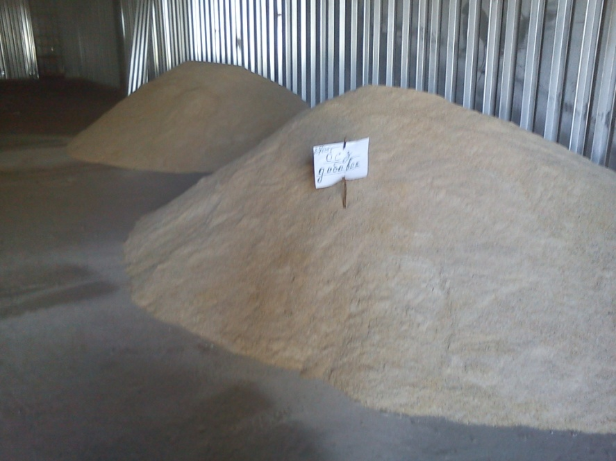
Фото 1. Опытные партии комбикормов на складе

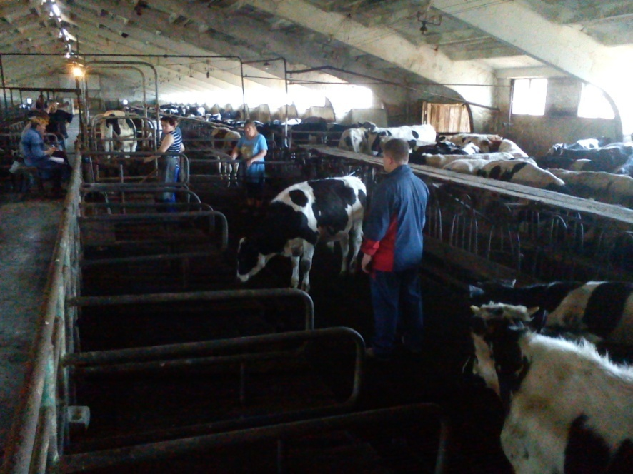
Фото 2. Контрольное взвешивание бычков (Опыт 2)
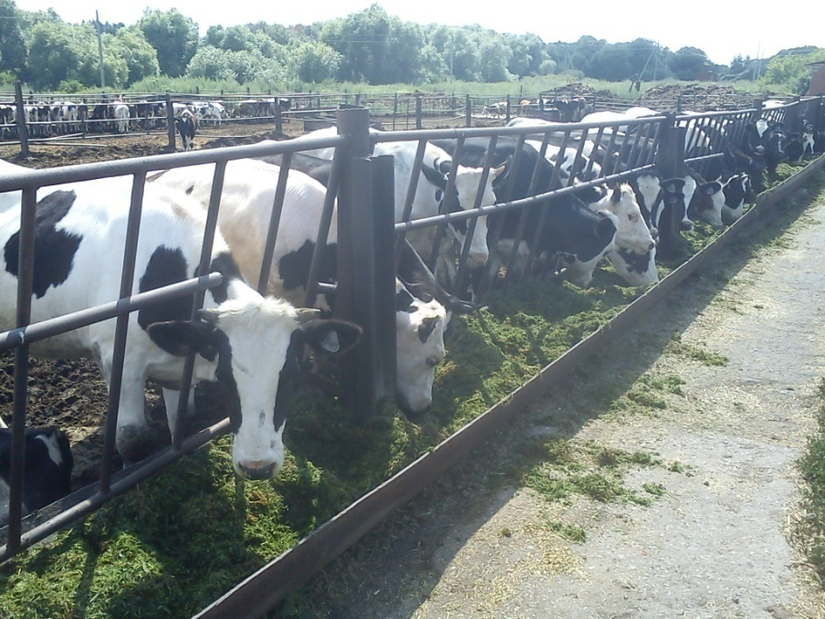
Фото 3. Кормление животных на площадке (опыт 2)

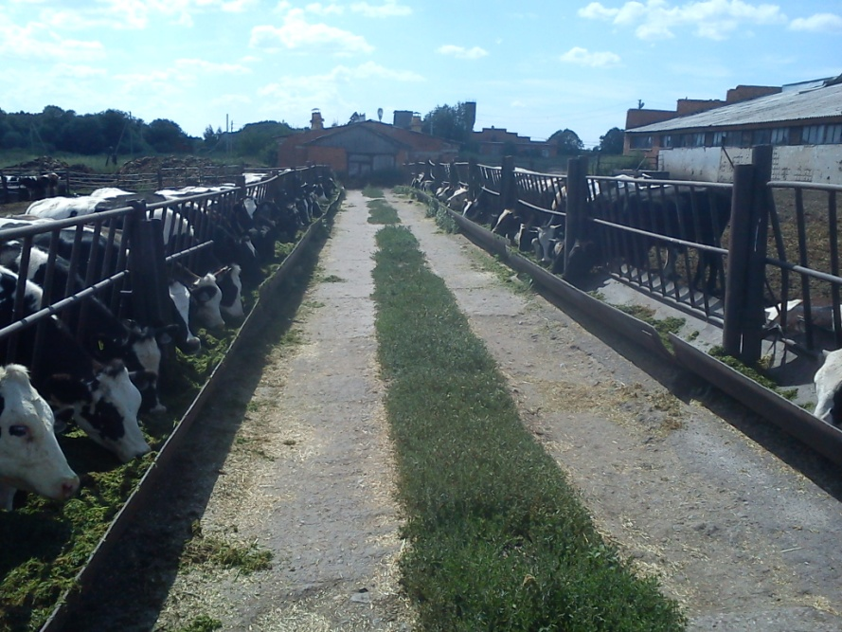
Фото 4. Опытные группы животных (Опыт 2)

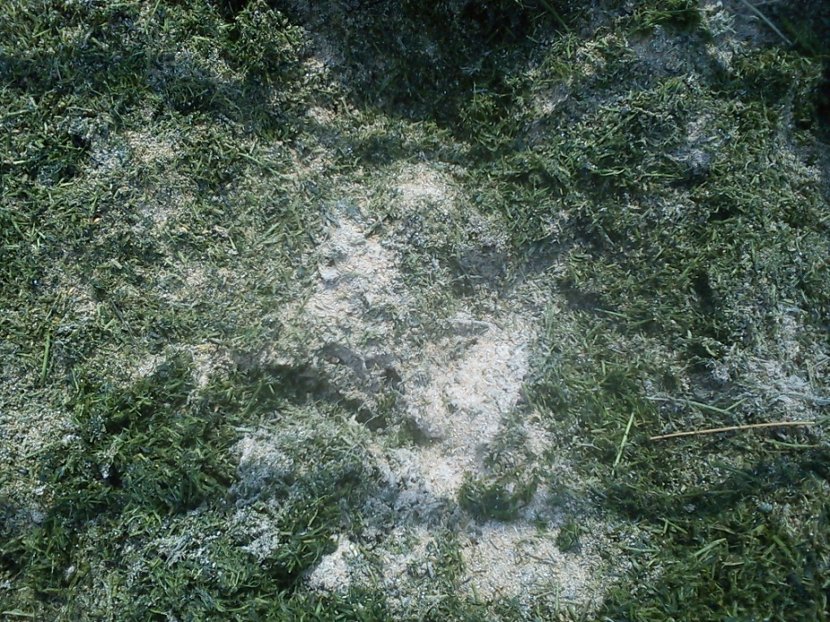
Фото 5. Зеленая масса с комбикормом (Опыт 2)

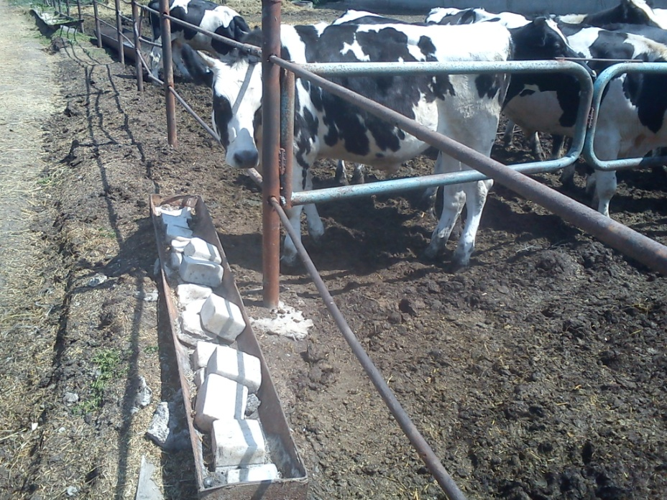
Фото 6. Опытная группа быков на откорме (Опыт 3)

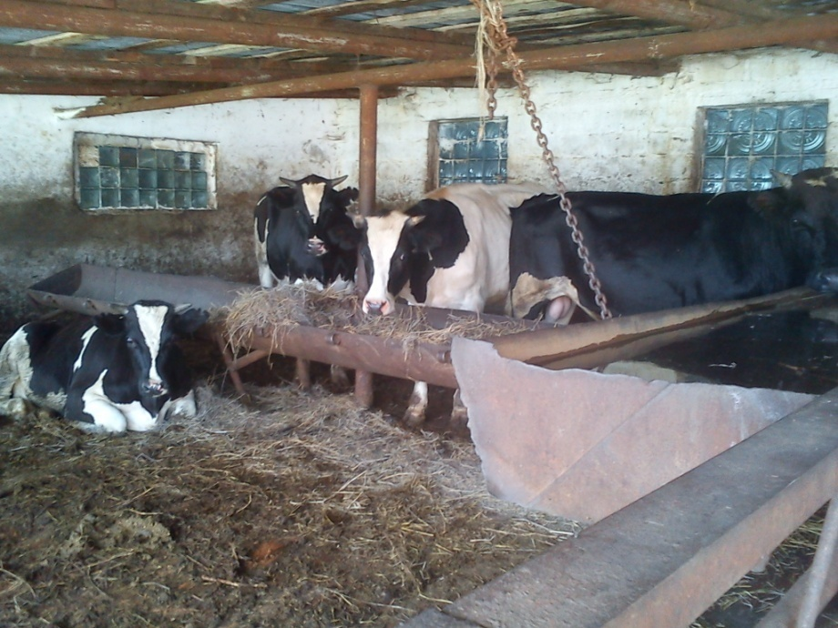
Фото 8. Предубойное содержание подопытных бычков.

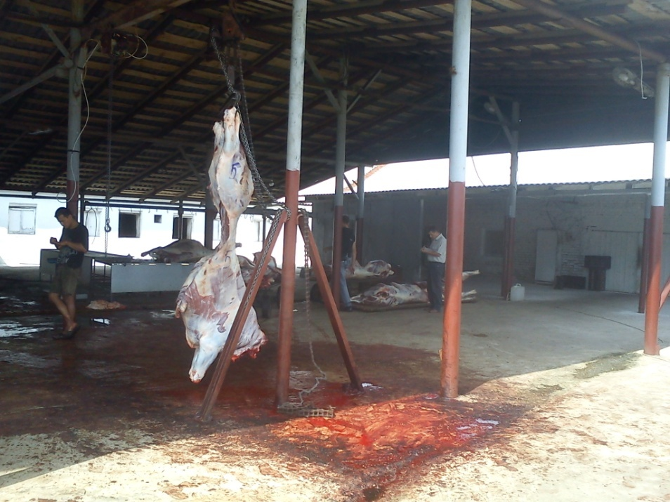
Фото 9. Убой животных

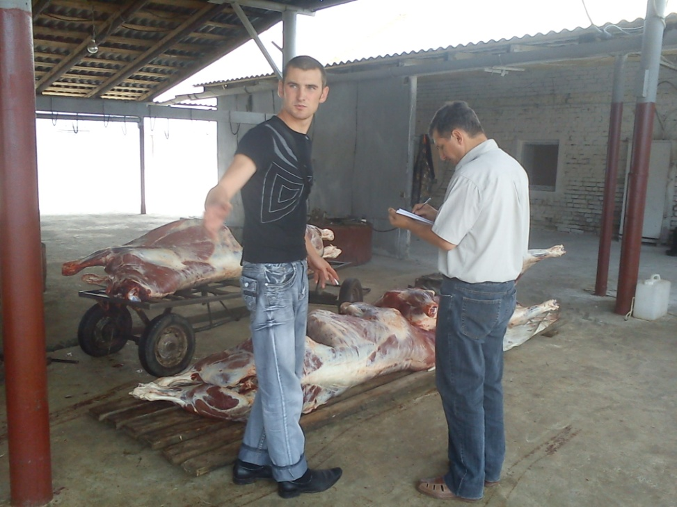
Фото 10. Фиксация результатов убоя

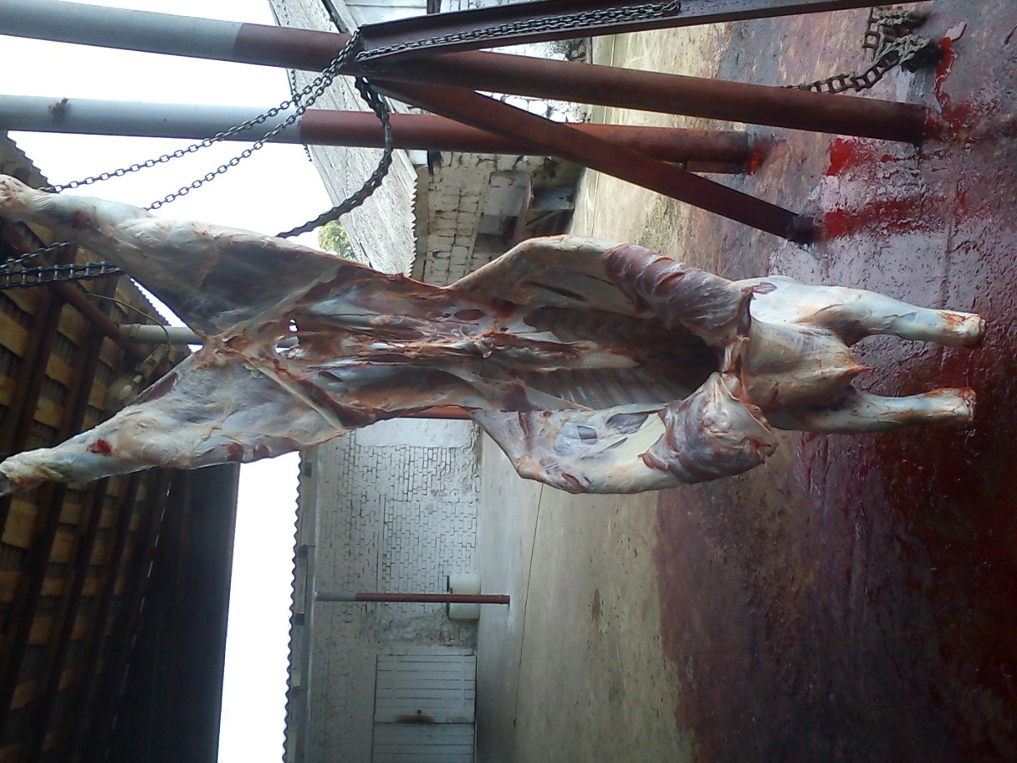
Фото 11. Туша подопытного животного
Для заметок

………………………………………………………………………………………..
………………………………………………………………………………………..
………………………………………………………………………………………..
………………………………………………………………………………………..
………………………………………………………………………………………..
………………………………………………………………………………………..
………………………………………………………………………………………..
………………………………………………………………………………………..
………………………………………………………………………………………..
………………………………………………………………………………………..
………………………………………………………………………………………..
………………………………………………………………………………………..
………………………………………………………………………………………..
………………………………………………………………………………………..
………………………………………………………………………………………..
………………………………………………………………………………………..
………………………………………………………………………………………..
………………………………………………………………………………………..
………………………………………………………………………………………..
………………………………………………………………………………………..
………………………………………………………………………………………..
………………………………………………………………………………………..
………………………………………………………………………………………..
………………………………………………………………………………………..
………………………………………………………………………………………..
………………………………………………………………………………………..
………………………………………………………………………………………..
………………………………………………………………………………………..
………………………………………………………………………………………..
………………………………………………………………………………………..
………………………………………………………………………………………..
………………………………………………………………………………………..
………………………………………………………………………………………..
………………………………………………………………………………………..
………………………………………………………………………………………..

НЕКРАСОВ Р.В.,
СИВКИН Н.В.,
ЧИНАРОВ В.И.,
ЧАБАЕВ М.Г.,
АНИСОВА Н.И.

ВЫРАЩИВАНИЕ И ОТКОРМ МОЛОДНЯКА МОЛОЧНЫХ ПОРОД С ИСПОЛЬЗОВАНИЕМ МИКРОБИОЛОГИЧЕСКИХ ПРЕПАРАТОВ НОВОГО ПОКОЛЕНИЯ
/ Методические рекомендации

Издательство __________________
_______________________________________________________

Сдано в набор __________ Подписано в печать _____________
Заказ №__ Печ. л. ___ Тираж ____ экз.

